Памятка для муниципальных координаторов

Всероссийских проверочных работ (ВПР)

и Национального исследования качества образования (НИКО)
ВПР и НИКО проводятся в учреждениях, в которых обучающиеся осваивают образовательные программы начального и основного общего образования.
Муниципальные координаторы – специалисты муниципальных органов управления образования, ответственные за проведение ВПР и НИКО в муниципалитетах.

Организацию и проведение ВПР и НИКО
обеспечивают муниципальные координаторы

Начальный этап
Муниципальный координатор:
- Готовит нормативно-правовые акты, регламентирующие порядок проведения работ и назначение ответственных лиц по муниципалитету;
- Назначает школьного координатора, ответственных организаторов, технических специалистов, предметных экспертов, независимых наблюдателей;
- Обучает ответственных лиц за проведение ВПР и НИКО;
- Формирует заявку на участие в ВПР и НИКО;
- Получает логины и пароли для входа в систему ВПР и НИКО для ОО, не зарегистрированных ранее в системе, и передает это в подведомственные ОО, соблюдая конфиденциальность;
- Осуществляет мониторинг загрузки ОО форм-анкет в системе ВПР и НИКО;

- Осуществляют мониторинг своевременной загрузки школами электронных форм сбора результатов ВПР;
- Информирует регионального координатора о проведении ВПР и НИКО.

Заключительный этап:
- Скачивает сводные статистические отчеты по проведению работы школ района;
- Анализирует результаты ВПР и НИКО в МОУО.

Государственное бюджетное учреждение
«Институт оценки качества образования Республики Тыва»

667000, Республика Тыва
г. Кызыл, ул. Калинина, д.1

Тел./факс: (39422) 5-62-27
(39422) 5-61-26
E-mail: gu_ioko@mail.ru
Республика Тыва г.

ГБУ «ИНСТИТУТ ОЦЕНКИ КАЧЕСТВА ОБРАЗОВАНИЯ РЕСПУБЛИКИ ТЫВА»

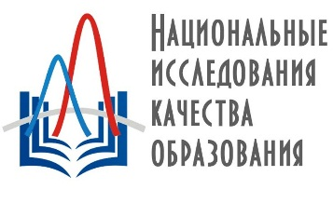 | 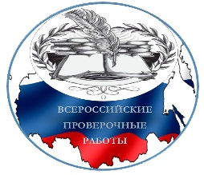

Памятка
для муниципальных координаторов

г. Кызыл

